**Кроссворды и ребусы**

**Николай Николаевич Носов**

**Рассказы**

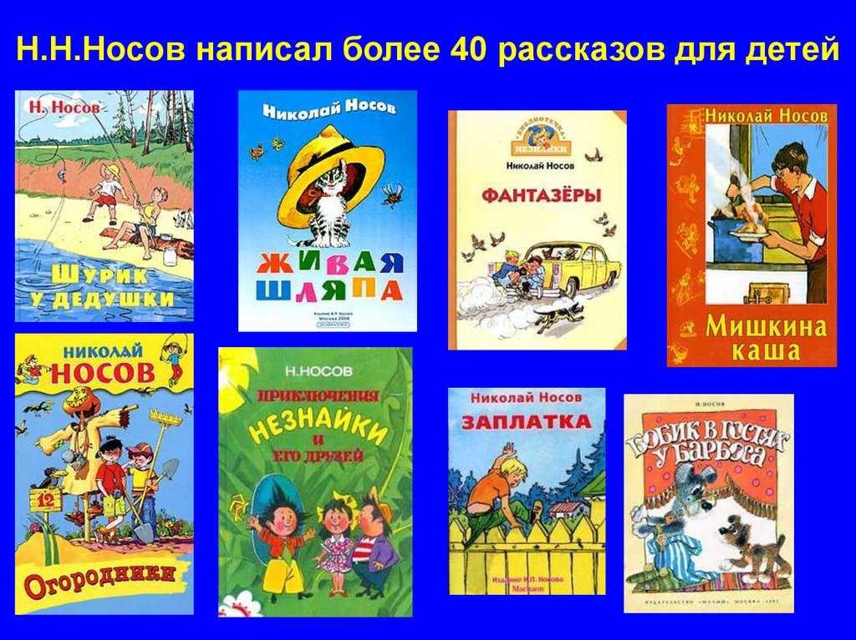

**Реши примеры, поставь в клетки буквы и узнаешь:**

1. Кто является автором рассказа?
2. Какая кличка у кота?
3. Куда ребята побежали из комнаты?

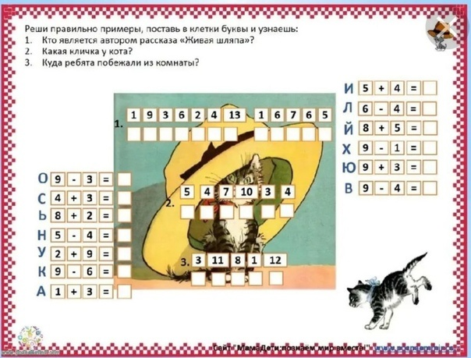

**Кроссворд.**

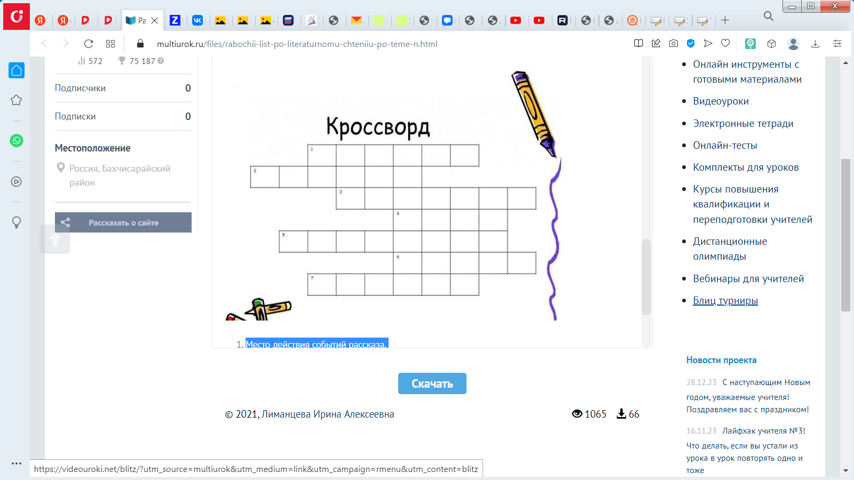Рассказ ______________________________________

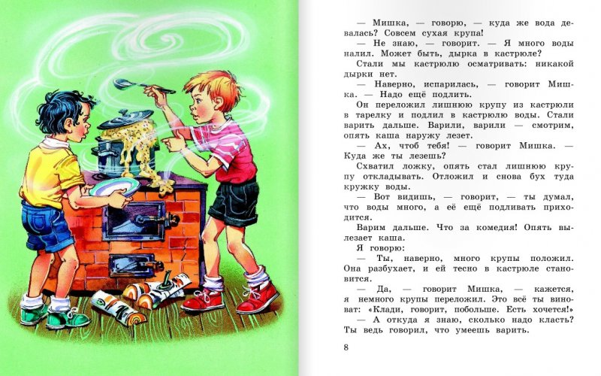

1. Место действия событий рассказа.
2. Ей нужно было уехать в город.

3. Он приехал на дачу, чем порадовал рассказчика.

4. Его героям пришлось готовить самостоятельно.

5. Блюдо, которое мама оставила мальчикам перед отъездом.  
6.  Её ребята собрались варить сами.  
 7. Дневное развлечение героев на даче.

**Прочитайте слова наоборот. Впиши их в пустые клетки.**

котсивс

килатив

муиравка

йытсирберес

кизрум

ьсарак

